**PROYECTO:**

**“CREACION DEL SERVICIO DE ATENCION Y CUIDADO PARA PERSONAS EN CONDICION DE DISCAPACIDAD EN LAS CAPITALES DE LAS 7 PROVINCIAS**

**DE LA REGION APURIMAC”**

**ESTUDIO TOPOGRAFICO**

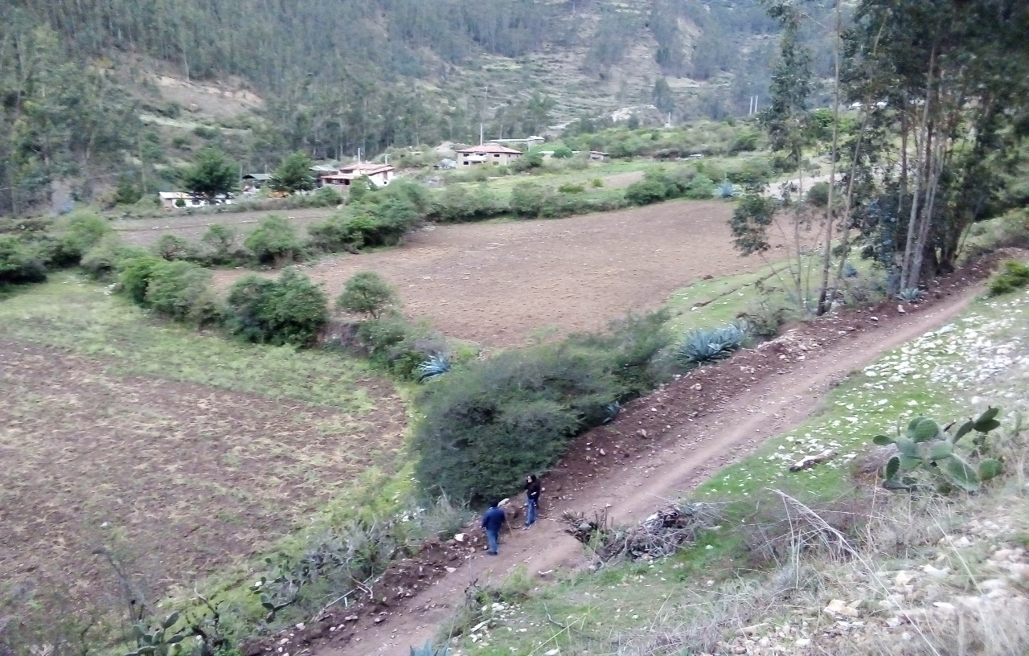

**UBICACIÓN:**

Departamento : Apurímac

Provincia : Abancay

Distrito : Lambrama

Sector : Accomojo

**RESPONSABLE:** ING. Resalió Helguera Curí

CIP: 122195

FECHA: NOVIEMBRE DEL 2019

1. ANTECEDENTES

El problema vinculado a la Educación para personas en condición de discapacidad en el ámbito de las 7 provincias de la región Apurímac, es que la población educativa accede a los servicios de educación especial los cuales no existen con los estándares sectoriales, esto principalmente es debido a que no existe ningún proyecto en cuanto a los factores productivos de dichas Instituciones Educativas en lo referente no existe ninguna infraestructura para atención de dichas personas con discapacidad, solo atendidos en algunos lugares sin equipamiento obsoleto mobiliario insuficiente y en mal estado, materiales insuficientes y proporcionados por los propios padres y en algunos casos por los profesores; así mismo el recurso humano (Director, Docentes y personal administrativo) no están debidamente capacitados y actualizados.

La idea surge como resultado de un diagnóstico preliminar y una propuesta de atención a la educación especial por el Gobierno Regional en coordinación con el Programa nacional de infraestructura educativa PRONIED, priorizándose el servicio educativo para la atención urgente de personas con discapacidad en 7 provincias de la región Apurímac; de los distritos de Lambrama de la provincia de Abancay, región Apurímac.

Actualmente las instituciones referidas del ámbito de los distritos de Abancay, viene atendiendo el servicio educativo en locales con una infraestructura inadecuada, dado que funcionan en locales prestados o cedidos por la comunidad, en cuanto a mobiliario se encuentran deteriorados y con deficiencias; respecto al equipamiento las instituciones educativas son obsoletas e insuficientes para el cumplimiento de los procesos de enseñanza aprendizaje; respecto al componente de capacitación los docente tienen dificultades en el manejo y desarrollo de formulación de procesos de gestión educativa y metodologías de enseñanza aprendizaje, porque se requiere intervenir de forma integral en el conjunto de las instituciones indicadas.

1. **OBJETIVO DEL ESTUDIO:**

Elaboración del Levantamiento Topográfico de los componentes teniendo en cuenta los elementos naturales y artificiales encontrados en el campo, necesario para el proyecto **“CREACION DEL SERVICIO DE ATENCION Y CUIDADO PARA PERSONAS EN CONDICION DE DISCAPACIDAD EN LAS CAPITALES DE LAS 7 PROVINCIAS**

**DE LA REGION APURIMAC”**

1. **UBICACIÓN Y DESCRIPCIÓN DEL ÁREA EN ESTUDIO:**
   * 1. **METODOLOGIA**

El terreno posee una moderada pendiente en el lado norte (propiedad privada) y leve pendiente en el lado sur. Para el planteamiento en este área, será necesaria la explanación de la plataforma que se encuentra en la parte baja y la construcción de muros de contención para el acceso y la conformación de andenes, dado que conforme se establece en la NORMA TÉCNICA PARA EL DISEÑO DE LOCALES PARA PERSONAS CON DISCAPACIDAD, el terreno no deberá tener más de 10% de pendiente.

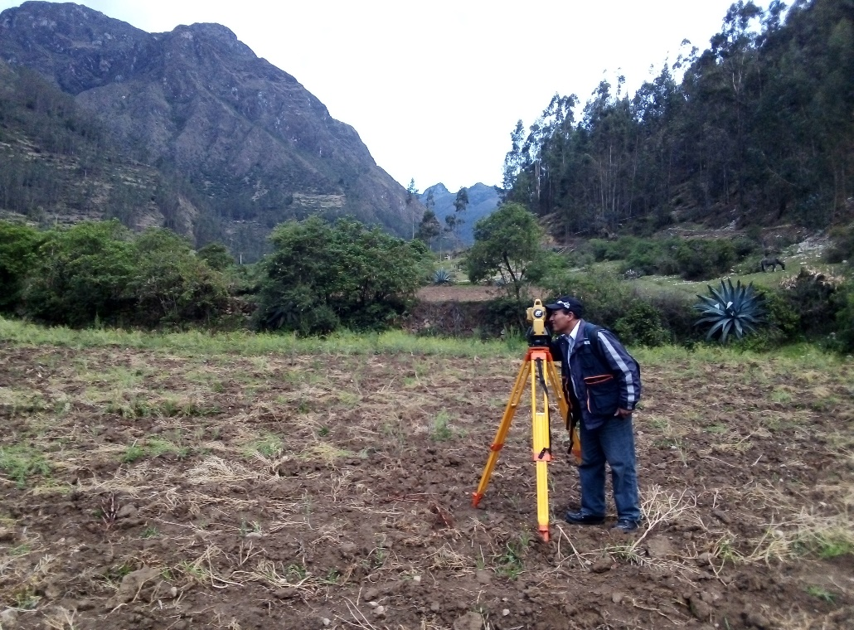

**Foto vista del terreno de Oeste a Este**

Se ha considerado, con la ayuda del GPS, BM-01 y BM-02 los cuales están ubicados en diferentes lugares dentro del terreno del proyecto, (ver planta topográfica)

Se procedió a la lectura de 75 puntos del terreno del proyecto para definir el área y perímetro y otros puntos adicionales de relleno para obtener curvas a nivel, desnivel del terreno, en el cual también se ubicó 02 BM en lugares estratégicos para tener un levantamiento más detallado de la ubicación del terreno, colindante y accesos.

Luego se procedió a realizar las mediciones con cinta (wincha), del perímetro del terreno y otras mediciones.

Es un terreno Rural que esta designado al Proyecto“CREACIÓN DEL SERVICIO DE ATENCION Y CUIDADO PARA PERSONAS EN CONDICION DE DISCAPACIDAD EN LAS CAPITALES DE LAS 7 PROVINCIAS

DE LA REGION APURIMAC”

, y se encuentra dentro de:

1. **UBIGEO**

**UBICACIÓN POLÍTICA**

Ubigeo : 30106

Región : Apurímac

Provincia : Abancay

Distritos : Lambrama

Sector : Accomojo

Terreno:

Latitud: 14° 30”00"S

Longitud: 73°00” O0

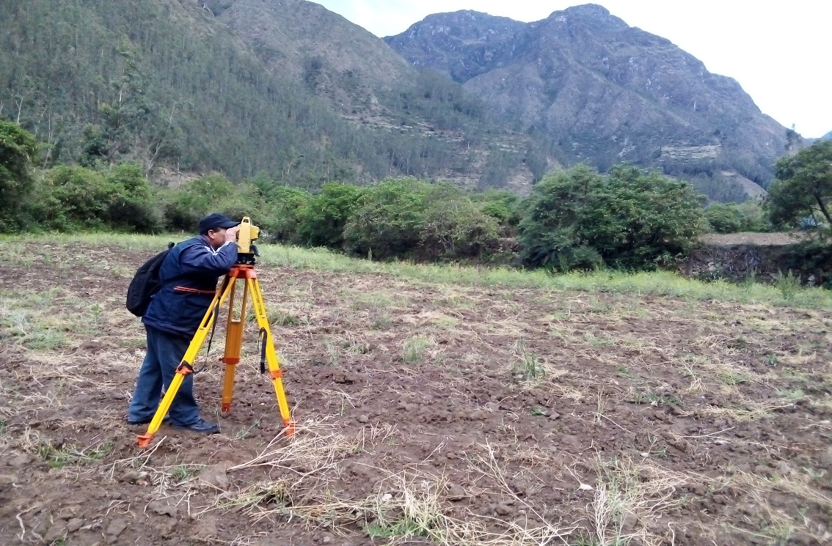

**Foto N°2 Levantamiento topográfico del terreno para el proyecto, Fecha: 12/11/19**

1. **DESCRIPCION TECNICA DEL PROYECTO**

**LONGITUD, REDES Y FRANJA DE SERVIDUMBRE**

No cuenta ningún servicio instalado, es un terreno libre para ejecutar el proyecto.

* 1. **ÁREA:**
* Área total : 5,200.00m2**.**

**PERÍMETRO:**

* El perímetro total del terreno es de : 350.29ml.
  1. **COORDENADAS UTM:**
* **Datum:** World Geodesic System, Datum 1984 –WGS84.
* **Proyección:** Universal Transversal Mercator, UTM
* **Sistema de Coordenadas:** Planas
* **Zona UTM:** 18s
* **Cuadrícula:** L
* **Carta Nacional de IGN:** Abancay

**DATOS TECNICOS DE BMs (UTM WGS84):**

|  |  |  |  |  |
| --- | --- | --- | --- | --- |
| **DATOS TECNICOS DE BMs (UTM WGS84)** | | | | |
| **N°** | **ESTE** | **NORTE** | **ALTURA** | **OBSERVACIONES** |
| **BM -1** | 740650.000 | 846620.000 | 3025 | Sobre una roca fija y pintura blanca. |
| **BM -2** | 740650.000 | 8466250.000 | 3017 | Sobre una roca fija y pintura blanca. |

**6.3. CUADRO DE DATOS TECNICOS**

CUADRO DE DATOS TECNICOS (COORDENADAS UTM WGS - 1984) VERTICE LADO DISTANCIA (MT) ESTE (X) NORTE (Y)

“CREACIÓN DEL SERVICIO DE ATENCION Y CUIDADO PARA PERSONAS EN CONDICION DE DISCAPACIDAD EN LAS CAPITALES DE LAS 7 PROVINCIAS

DE LA REGION APURIMAC”



1. **ACCESO AL ÁREA EN ESTUDIO:**

Se accede mediante una carretera asfaltada lambrama Chuquibambilla por la margen derecha de Rio Lambrama en línea quebrada (KM65+00 AL KM65+050) por un acceso pendiente ligeramente en ascendiente hacia el terreno, la forma del terreno de 5,200.00 m2, dentro del cual no se encuentra ninguna construcción, solo existe un cerco de piedras como corralones, al parecer eran terrenos de cultivo. El terreno posee un acceso con pendiente bajo de 5% (sector norte) en la parte inferior posee una pendiente leve.

**ACCESO**

El acceso a los emplazamientos de terreno establecidos es la siguiente:



**.- AREA DEL PREDIO :** El terreno tiene un área de 5,200.00 M2.

**5.- PERÍMETRO :** El terreno tiene un perímetro de 350.29 ML.

**6.- LINDEROS :** El terreno tiene los siguientes linderos:

* **POR EL FRENTE**, colinda con la Vía Nacional PE-3SF (carretera Lambrama – Chuquibambilla), en una línea quebrada de 78.73 ml.
* **POR LA DERECHA ENTRANDO**, colinda con la trocha carrozable recién aperturada, en una línea quebrada 82.50ml.
* **POR LA IZQUIERDA ENTRANDO**, Colinda con la propiedad privada, en una línea quebrada 115.76 ml.
* **POR EL FONDO**, Colinda con la propiedad privada, en una línea quebrada de 73.30 ml

1. **ESTADO SITUACIONAL**
   1. **LEVANTAMIENTO DE DATOS DE CAMPO**

**A. Estado situacional de las condiciones actuales de funcionamiento:** En la actualidad no existe ninguna Infraestructura construida es un terreno nuevo tampoco existen servicios básicos solo existe poste de energía eléctrica en cuanto los servicios de agua potable y desagüe no existe se tendrá que considerar en la elaboración del proyecto.

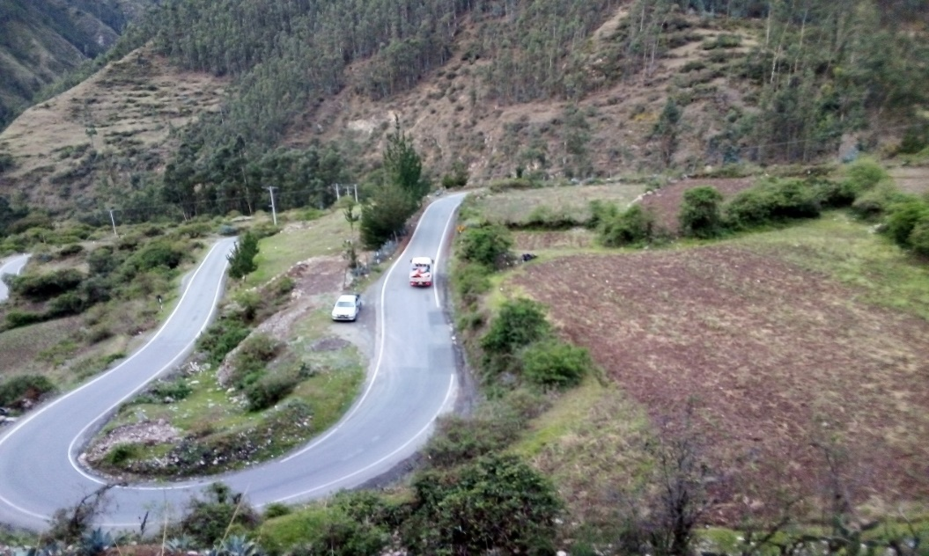

**Foto N°4 el terreno tiene acceso hacia pista Lambrama Chuquibambilla fecha: 29/10/19**

**B. Análisis del terreno actual:** Se pudo apreciar que el terreno cuenta con las condiciones para su explanación según que sea necesario, así mismo siendo necesario el estudio geológico del mismo, asimismo el análisis del estudio de mecánica de suelos.

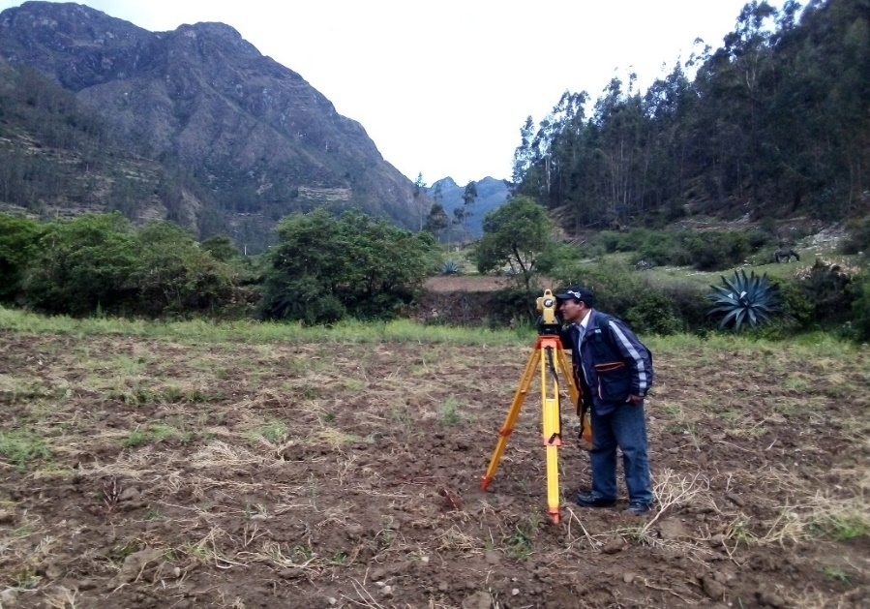

**Foto N°2 Levantamiento topográfico del terreno para el proyecto, Fecha: 12/11/19**

**C. Análisis de los servicios básicos:** No cuenta con ningún servicio de luz, de alumbrado dentro del terreno del proyecto, en cuanto agua potable y desagüe se tendrá que considerar en la elaboración del proyecto.

**Descripción de los servicios básicos:**

* **Servicio de agua:** Es un terreno nuevo por tanto no existe el servicio de agua potable.
* **Servicio de desagüe:** Tampoco existe servicio de desagüe porque es un terreno nuevo se tendrá que considerar en la elaboración de del proyecto se tendrá que considerar tanque séptico y pozo percolador.
* **Servicio de energía eléctrica:** no existe de energía eléctrica dentro del terreno del proyecto de esto se previera la energía para el proyecto.

1. **TRABAJOS DE GABINETE.**

Con los datos obtenidos en campo, se realizaron los cálculos y dibujo del plano en planta, mostrando los desniveles respectivos del terreno.

**LEVANTAMIENTO TOPOGRÁFICO**

Con el propósito de registrar los datos necesarios para ejecutar la representación de los diferentes rasgos naturales y artificiales de la zona de estudio; se realiza un levantamiento topográfico que consiste en medir en forma rápida ángulos y distancias (taquimetría) a los puntos de interés para determinar su posición y cota correspondiente.

Se logró identificar todo los linderos y accesos principales, toda esa información se detalla en los planos que se presentan con el informe.

Para el fin de realizar dicha actividad se tomó la siguiente secuencia:

* Reconocimiento Del terreno.
* Ubicación de vértices y señalización.
* Medición de coordenadas de los vértices del polígono (X, Y) con estación total.
* Corrección de las anteriores coordenadas.
* Puntos de relleno.
* Cálculo de Gabinete.
* Conclusiones finales.

1. **RECONOCIMIENTO DE TERRENO.**

“CREACIÓN DEL SERVICIO DE ATENCION Y CUIDADO PARA PERSONAS EN CONDICION DE DISCAPACIDAD EN LAS CAPITALES DE LAS 7 PROVINCIAS

DE LA REGION APURIMAC”

Se procedió a realizar el trabajo topográfico en el terreno nuevo en el distrito de lambrama, donde el primer paso fue identificar el terreno donde se plantearía el nuevo Infraestructura en el proyecto, Dentro del terreno no identificó ninguna Infraestructura Existente. El terreno posee un acceso mediante una carretera asfaltada lambarama Chuquibambilla con pendiente llana de (Norte a Sur), en la parte inferior posee una pendiente leve.

Para hacer el levantamiento topográfico del terreno, se realizó el reconocimiento de la zona, para tener una mejor concepción del lugar donde se va a realizar el Proyecto, verificando la pendiente que domine la zona, los posibles lugares donde poder estacionar el instrumento topográfico y realizar un croquis de la zona.

En el reconocimiento del terreno, se observó en la zona del proyecto lo siguiente:

* El acceso del terreno nuevo donde ejecutara el proyecto para personas en condición de discapacidad Se accede desde de una carretera asfaltada de la población de Lambrama en línea quebrada (km65+00 al KM65+00) por un acceso en pendiente ascendiente hacia el terreno del proyecto.
* En el distrito de Lambrama Provincia de Abancay las pendientes, son bastante pronunciadas debido a la topografía de la zona.
* Se ha evaluado toda referencia posible, puntos de agua y luz.
* Se tomó todos los vértices del terreno nuevo donde se construirá la Infraestructura para dicho Instituto Tecnológico.
* Se tomó todos los puntos de las calicatas planteadas para el estudio de suelo respectivo, los puntos de las calicatas se detallarán en el plano topográfico.
* Se determinó los ángulos interiores de cada vértice del polígono del terreno de acuerdo al levantamiento topográfico.

1. **UBICACIÓN DE VÉRTICES DE TODA LA POLIGONAL**

Después del reconocimiento del terreno se hizo la ubicación de los vértices de la poligonal base, cuyos puntos tenían que ser ínter visible. Para el levantamiento se ubicaron convenientemente los vértices los cuales describimos para el terreno.

|  |  |
| --- | --- |
| **LINDEROS** | **MEDIDAS PERIMÉTRICAS** |

|  |  |
| --- | --- |
| **POR EL FRENTE:** | * colinda con la Vía Nacional PE-3SF (carretera Lambrama – Chuquibambilla), en una línea quebrada de 78.73 ml. |
| **POR LA DERECHA ENTRANDO:** | * colinda con la trocha carrozable recién aperturada, en una línea quebrada 82.50ml. |
| **POR LA IZQUIERDA:** | * Colinda con la propiedad privada, en una línea quebrada 115.76 ml. |
| **POR EL FONDO:** | * Colinda con la propiedad privada, en una línea quebrada de 73.30 ml |

|  |  |
| --- | --- |
| **CUADRO DE AREAS Y PERIMETRO** |  |
| **AREA** | **5,200.00** m2 |
| **PERIMETRO** | **350.29** ml. |

La poligonal que sirvió como base para el levantamiento topográfico se muestra en la siguiente figura.

**POLIGONAL DE TODA AREA**



**C. RECONOCIMIENTO DE LAS ESTRUCTURAS EXISTENTES**

Mediante el presente levantamiento topográfico se logró identificar todos los linderos y accesos de entrada y salida en caso no existe ninguna infraestructura existente ni servicio básicos solo existe poste de energía eléctrica pasa por el terreno del proyecto, que a continuación se presentan.



**CUADRO DE SITUACION ACTUAL**

|  |  |  |  |  |  |
| --- | --- | --- | --- | --- | --- |
| **ITEM** | **ELEMENTOS EXISTENTES** | **MATERIAL** | **AREA** | **UNIDAD** | **OBSERVACIONES** |
| 01 | Red de energía elect. No existe. |  |  |  | No Existe Poste de energía eléctrica. |

D. RECONOCIMIENTO DE LAS CALICATAS PLANTEADAS PARA EL ESTUDIO DE SUELOS.

Mediante el presente levantamiento topográfico se tomó todos los puntos de las calicatas planteadas para el estudio de suelo respectivo, los cuales están ubicados dentro del terreno del proyecto como indica en el plano topográfico.



F. ERROR DE CIERRE DE LA POLIGONAL:



Donde:

EC = Error de cierre de la poligonal en metros. ex = Error de cierre en x.

ey = Error de cierre en y.

Como las Mediciones se realizaron con estación total de buena precisión la compensación de coordenadas se realizó con la estación total.

G. TOPOGRAFÍA

Se realizó el levantamiento topográfico de las zonas adyacentes al área de interés utilizando una estación total, levantando taquimétricamente por el método mixto (ángulo y distancia), todas las infraestructuras existentes como son, postes de luz, caja porta medidor de agua, etc. Todas estas referenciadas a los vértices de la poligonal de apoyo.

• TRABAJOS DE GABINETE

Toda información tomada en el campo fue transmitida a la computadora de trabajo a través del programa Auto CAD Civil 3D 2018.

Esta información ha sido procesada por el módulo básico haciendo posible tener un archivo de radiaciones sin errores de cálculo, con su respectiva codificación de acuerdo a la ubicación de puntos.

Se utilizó una hoja de cálculo que hizo posible utilizar el programa Auto CAD Civil 3D 2018.

Para el cálculo de la poligonal electrónica en el sistema U.T.M. se requirió lo siguiente:

• **Procesamiento de la Información Topográfica y Descripción de la Metodología del Software Utilizado.**

El procesamiento de la información topográfica se desarrolló con el software Auto CAD Civil 3D 2018, el cual es un software que trabaja en entorno CAD, en cuanto a la metodología de trabajo, la describimos a continuación:

Se importó al programa la información topográfica en formato de puntos delimitados por comas (CSV).

Seguidamente se procedió a generar y editar las mallas de triangulación (TIN) generada en función a las coordenadas y cotas de los puntos, tomando como criterio dicha edición la forma del terreno observada en campo.

Se procedió a dibujar con ayuda de los croquis y fotografías de campos los detalles de la planimetría ayudándonos de los puntos obtenidos del colector de datos.

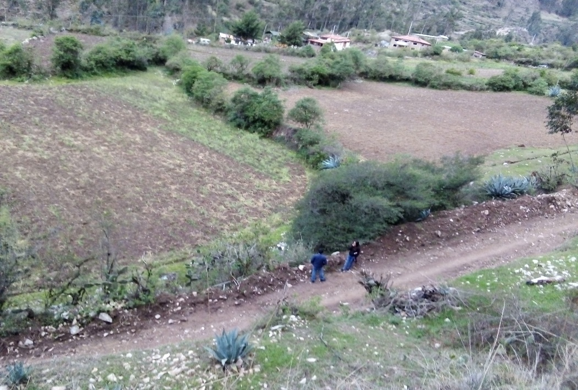

**FOTO N°1 terreno propuesto para el proyecto fecha: 12-11-19**



**Foto N°2 Levantamiento topográfico del terreno para el proyecto, Fecha: 12/11/19**

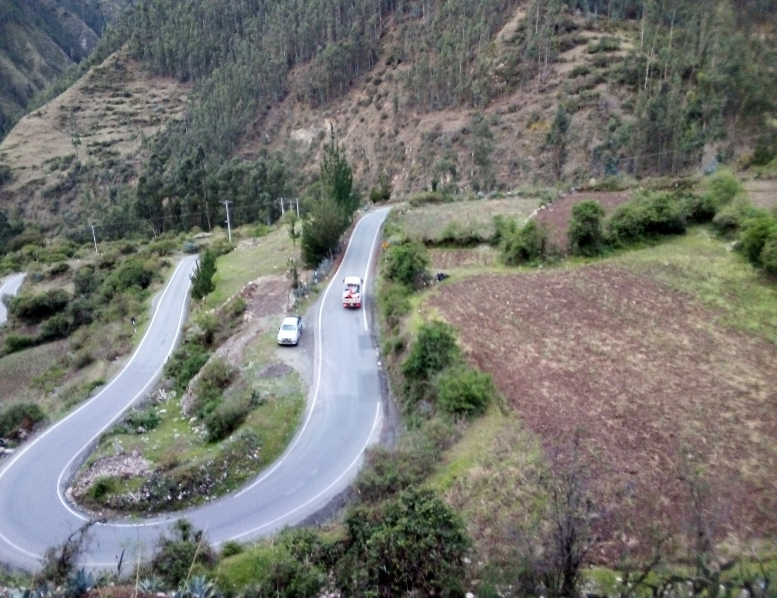

**Foto N°4 el terreno tiene acceso hacia pista Lambrama Chuquibambilla fecha: 29/10/19**

1. **CONCLUSIONES Y RECOMENDACIONES**

* Los trabajos relacionados con el levantamiento topográfico del terreno para el proyecto para personas en condición de discapacidad en distrito de Lambrama – Provincia de Abancay Departamento de Apurímac”, han sido ejecutados de acuerdo a las instrucciones planteadas por la Oficina Regional de Formulación y Evaluación de Inversiones del Gobierno Regional de Apurímac.
* Desde la capital de la Provincia de Abancay, se emplea un tiempo de 1.50 horas aproximadamente en camioneta, para una distancia aproximada de 65 km. en Carretera pista desde distrito de Abancay carretera Asfaltada que encuentra en ruta Abancay Chuquibambilla hacia el lugar del proyecto es una carretera asfaltada de 65 kilómetros hasta la población de Lambrama
* La topografía tiene poca pendiente de acuerdo a la zona.
* Se debe tomar en cuenta las recomendaciones indicadas en el Estudio de Suelos respectivo.
* Se levantó todos los puntos de las calicatas competentes al terreno para el estudio de suelos.

Se procedió a levantar toda el área del terreno designado para el proyecto de **“CREACIÓN DEL SERVICIO DE ATENCION Y CUIDADO PARA PERSONAS EN CONDICION DE DISCAPACIDAD EN LAS CAPITALES DE LAS 7 PROVINCIAS DE LA REGION APURIMAC”**

* El proyecto para personas en condición de discapacidad en el distrito de Lambrama, con un área de 5,200.00 m2.

Abancay, octubre del 2019.